* + - * 1. РАСЧЁТНО-ГРАФИЧЕСКОЕ ЗАДАНИЕ
  1. студента группы ИТ – 42  
     Курбатовой Софьи Андреевны

|  |  |  |  |
| --- | --- | --- | --- |
| Выполнение: |  | Защита |  |

* + 1. Сравнительный анализ матпакетоВ.
       1. В изученном курсе «Применение математических пакетов в научных исследованиях» в качестве основного инструмента для выполнения работ использовался математический пакет Maple, который можно использовать для решения различных задач алгебры, геометрии. Он позволяет упрощать выражения, а также преобразовать их, что в значительной степени может ускорить процесс решения.
       2. В качестве аналога рассмотрим SMath Studio.
       3. SMath Studio — бесплатная программа для вычисления математических выражений и построения графиков функций. Работа с интерфейсом программы напоминает работу с обычным листом бумаги, так как все математические выражения в ней записываются не в строчку текстом, а в графическом, удобном для человека, виде (по аналогии с системой Mathcad). Интерфейс представлен на рисунке 1.1.
       4. 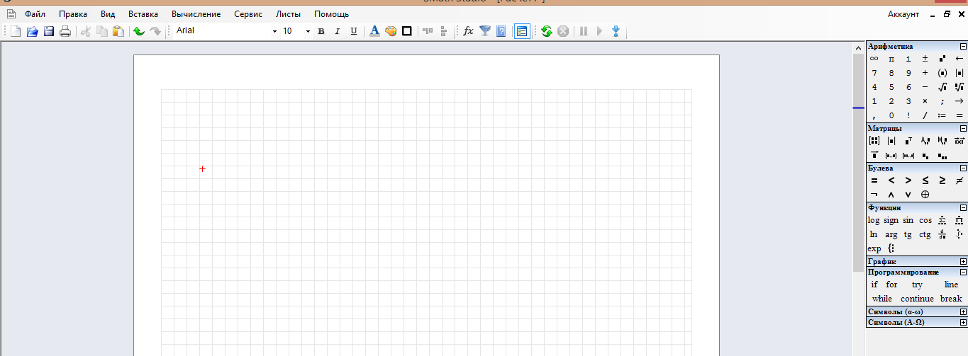

Интерфейс

* + - 1. Предоставляет множество вычислительных возможностей и обладает богатым пользовательским интерфейсом, переведённым примерно на 40 различных языков. К тому же, в приложение встроен подробный математический справочник.
      2. Есть возможность установки не только на компьютеры, но и на мобильные телефоны под управлением операционных систем IOS и Android. Кроме того является бесплатной.
      3. Интерфейс программы во многом аналогичен интерфейсу Maple. Однако панель инструментов размещена с правой стороны. Пользователь может вводить значения в любом месте рабочей области, напоминающей тетрадный лист.
         1. **Описание интерфейса**
      4. Программа состоит из 3 областей:
* Основное меню
* Инструментальная панель
* Рабочее поле

Основное меню состоит из основных команд для работы с документом в целом, такие как вставить, вырезать, открыть, сохранить, а также содержит математический справочник и набор примеров. Стоит отметить, что сам справочник набран в Smath Studio и из него легко можно копировать необходимые формулы.

* + - 1. Инструментальная панель разделена по категориям :
      2. а) Панель «Арифметика», которая содержит цифры, математические символы, и основные операции. Рассмотрим 3 из них:
      * Оператор присвоения « := », служит для присвоения переменным каких либо значений (численных либо символьных). Например A:= 2 (переменной А присвоили значение 2,теперь программа знает, что есть переменная А, которая равна
      * Оператор численного вычисления « = », служит для получения численного результата, он применим как к выражениям, так и к переменным. Например: А = 2 или A+2 = 4, т.к мы раньше присвоили переменной А значение 2.
      * Оператор символьного вычисления «→» позволяет вычислять символьный результат, например: 2A+2A→4A
      1. б) Панель «Матрицы». Содержит команды для работы с матрицами. Позволяет находить определитель матрицы, транспонировать ее, находить минор. А также содержит команду векторного умножения, потому как векторы программа рассматривает как матрицу с одним столбцом (или строкой).
      2. в) Панель «Булева». Содержит набор для команд для булевой алгебры. А также позволяет задавать лог ические операции в командах ветвления и циклах.
      3. г) Панель «Функции». Содержит набор часто используемых функций, таких как sin, cos, log и т.п. А также 2 кнопки «2d» и «3d», эти кнопки позволяют вставить соответственно 2-х мерные и 3-х мерные графики.
      4. д) Панель «График». Эта панель позволяет вращать, перемещать, увеличивать/уменьшать графики функций. Двумерные графики строятся по переменнойх, а трехмерные по 2 переменныхx,y(переменные должны вводиться в нижнем регистре).
      5. е) Панель «Программирование». Содержит 4 функции программирования, таких как: ветвление «IF», циклы «WHILE» и «FOR» и вспомогательная функция «LINE».
      6. ж) Последние две панели называются одинаково «Символы» и содержат греческие символы.
      7. Рабочее поле занимает самую большую часть программы, здесь мы будем задавать исходные данные. Основным элементом поля является курсор или Фокус ввода (место, где будет набираться выражение) он выглядит как красный крестик. У SMath Studio есть некоторые правила записи выражений.
      8. Так как курсор во время сеанса работы можно разместить в любом месте экрана, то стоит учесть особенность, перекочевавшею в эту программу из MathCAD: все определения переменных справедливы только для выражений находящихся ниже или левее них. То есть если написать x:=2 под ним выражение z:=x*y, а определение y:=5 ниже определения z, то при попытке получить ответ программа выдаст сообщение, что число \"y\" не определено.
      9. Возможна вставка в лист программы текстовых областей. Причём при вводе выражения в лист, не пользуясь меню программы ("Меню" >> "Вставка" >> "Текстовая область"), программа сама определяет что Вы вводите - текст или формулу.
      10. 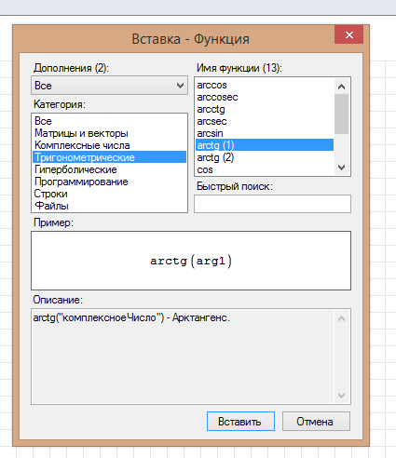

Вставка функций в рабочую область

* + - 1. Следующее важное преимущество - поддержка русского языка. В программе существует возможность работы с файлами Mathcad (открытие и сохранение).
      2. Поддерживаются типов данных: системы, матрицы, векторы, комплексные числа, дроби.
      3. Простые вычисления - не единственное, что может SMath Studio. Благодаря возможности обрабатывать матрицы процесс вычисления одного и того же выражения при изменяющихся переменных ощутимо убыстряется. Например, для выражения x=12*t, при t=100, 200, 300, 400, набирать четыре разных выражения не нужно, точно также как и четыре раза переопределять переменную "t". Достаточно определить "t" как матрицу из четырех элементов и поучить ответ сразу для четырех значений.
      4. К сожалению, пока программа лишена функции поэлементных операций над матрицами, поэтому если необходимо воспользоваться более сложной формулой вроде Cp=14,32+74,66*10-3*T-17,43*10-6*T2, действовать придется как на калькуляторе, или перебивая выражение или переопределяя переменную "T". В противном случае результаты расчета будут неверными.
         1. **Программирование в SMath Studio**
      5. SMath Stuido содержит средства, позволяющие организовать циклические вычисления (циклы «for» и «while») или задать условную функцию «if». Вместо операторных скобок используется линия (line). Линия по умолчанию содержит два места для последовательных вычислений, но ее можно растянуть. Для этого выделите линию угловым курсором (надо кликнуть по месту, отмеченному квадратиком и нажать пробел, чтобы выделились оба места). Должна появиться специальная квадратная метка, зацепив которую мышкой, можно растянуть линию до необходимого количества мест. Аналогичный способ растягивания работает и для знака системы.

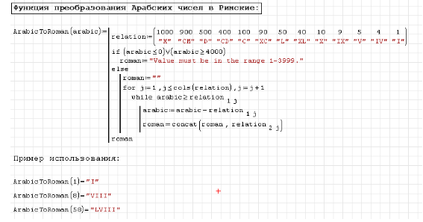

Пример пользовательской функции

* + - 1. В Smath Studio возможно создавать свои функции, которые могут использоваться в расчете. Синтаксис описания функции:<имя функции>(<параметр1> , <параметр2>, .. , <параметрN>) := <любое выражение>
      2. Где:
      * <имя функции>-название функции;
      * <параметр1>,<параметр2>, .. ,<параметрN>-параметры, с которыми будет вызываться функция;
      * <любое выражение>-любое правильно написанное выражение, которое может использовать параметры функции. Здесь описывается что именно будет делать функция.
        1. **Построение графиков**
      1. Графики функции в Smath Studio бывают 2-х видов: двухмерные и трехмерные. Для работы с ними есть специальная панель «График».
      2. Вставить графикв расчет можно несколькими способами:
      * 2D-график можно вставить комбинацией Shift + @.
      * При помощи кнопки 2D и 3D панели «Функции».
      * При помощи меню Вставка
      * Реализация построения графиков функций зависит от выбранной версии SMath Studio. Дело в том, что вплоть до версии 0.50.4 использовался механизм реализованный в программе в самом начале разработки, он не отличался особыми изысками в плане приятности интерфейса, скорости работы и т.п. но имел возможность выводить несколько графиков на едином холсте. Тот механизм поддерживал только построение двумерных графиков функций, зависимых от переменной "x".
      * С появлением новых версий программы модуль построения графиков был полностью переписан и обзавёлся большей скоростью работы, более приятным и функциональным интерфейсом, новыми возможностями отображения графиков и поддержкой отображения трёхмерных графиков. К тому же построить график в 2D и 3D теперь можно и по точкам (используя матрицы, соответственно с двумя или тремя столбцами).

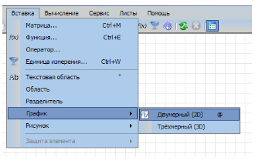

Вставка графиков функций

* + - 1. 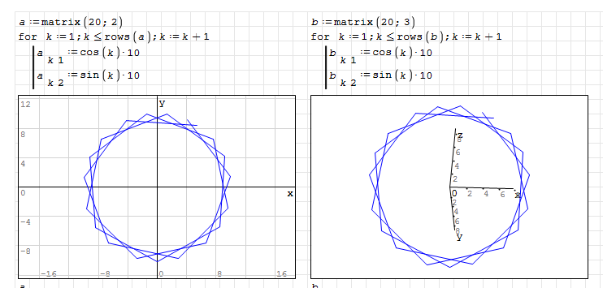

Построение графиков

* + - * 1. **Матрицы**
      1. В Smath Studio можно использовать матрицы и как массив для хранения элементов.Это возможно благодаря трём командам:
      * el(2) иel(3), которые позволяют обращаться к любому элементу матрицы;
      * matrix позволяет создавать матрицы во время расчета.
      1. В матрице можно например накапливать координаты точек для построения графиков или другие данные, с которыми удобно работать, как с массивом.
         1. **Дополнительные особенности и недостатки**
      2. Среди недостатков программы также стоит отметить отсутствие подробной документации. К сожалению, пользователям доступен только короткий FAQ на официальном сайте программы. При этом русскоязычный форум был официально закрыт.
      3. Среди особенностей:
      * Выделение кликом мышки служит для редактирования формулы, текста или вида графика, а выделение рамкой – для перетаскивания, копирования и удаления объектов на листе.
      * Знак равенства служит для вычисления, а знак «жирное равно» – для задания условия равенства в уравнениях, циклах и в условной функции.
      * Для поиска корней уравнений задается определенный диапазон.
      * Интеграл берется по действительным (вещественным) пределам интегрирования.
      1. **Вывод:** Таким образом, можно сказать, что функциональные возможности двух рассмотренных математических пакетов аналогичны. Однако рекомендуется выбор Maple так как данная программа поддерживается, обладает более понятным интерфейсом. Особенно эффективно использование Maple при обучении математике. Высочайший «интеллект» этой системы символьной математики объединяется в ней с прекрасными средствами математического численного моделирования и просто потрясающими возможностями графической визуализации решений. Применение таких систем, как Maple, возможно при преподавании и самообразовании от самых основ до вершин математики.
      2. SMath Studio может быть использован для решения простых задач, построения несложных графиков.